体験 審判講習会の ご案内
菊池郡軟式野球連盟による 体験実技講習会を行います。
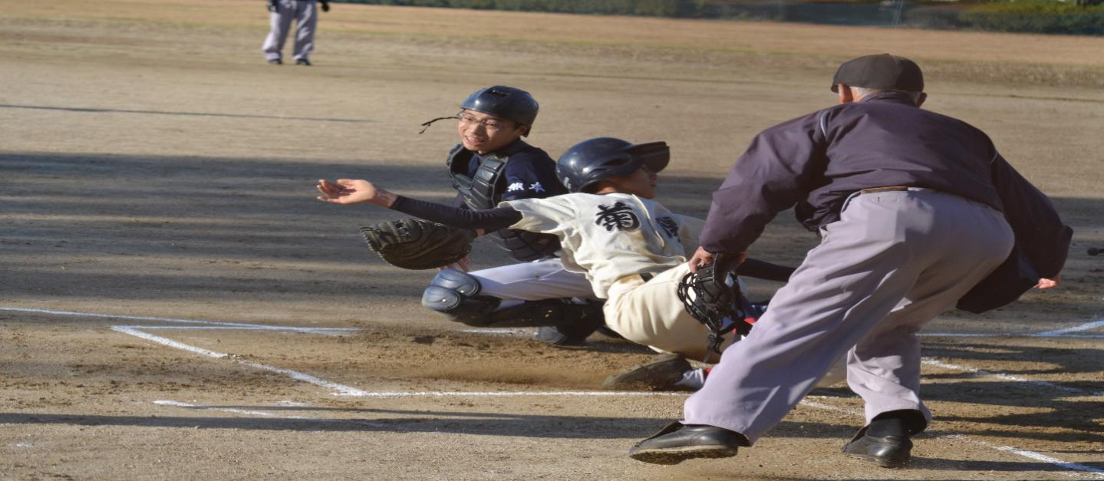
募集区分 菊池郡（大津町、菊陽町）在住者・職場も含む
応募資格 野球大好き人
募集人員 若干名
研修期間 各種郡連盟大会（土日 祝日）実技研修と審判補助（見学）研修
習得向上により 一日 一試合程度の実技研修
研修地 大津町・菊陽町のグランド（大津町民グラウンド高尾野グランド・菊陽町民グラウンド）他
日程 研修日程と時間帯は、選択可 ①8；30～ ②10：00～ ③12：00～
待遇 研修委員（実技習得後 希望者は、公認審判委員へ登録可）
ユニホーム 審判ユニホームは、実技研修時に貸出
応募先 菊池郡軟式野球連盟
問い合わせ先 090-3882-8365（上田） 090-4518-6798（相馬） 090-6778-5605 （緒方）
備考 連絡お待ちしております。

